Uchwała Nr ....................
Rady Gminy Nieporęt
z dnia .................... 2021 r.
w sprawie przystąpienia do sporządzenia „Miejscowego planu zagospodarowania przestrzennego dla obszaru działki ewid. nr 11/28, położonej w Michałowie-Grabinie, gmina Nieporęt”
Na podstawie art.15 ust. 1, art. 18 ust. 2 pkt 15 ustawy z dnia 8 marca 1990 r. o samorządzie gminnym (Dz. U. z 2020 r. poz. 713, z późn.zm.) oraz art. 14 ust. 1 i 2 ustawy z dnia 27 marca 2003 r. o planowaniu i zagospodarowaniu przestrzennym (Dz. U. z 2020 r. poz. 293, z późn.zm.), Rada Gminy uchwala, co następuje:
§ 1. 1.Przystąpić do sporządzenia „Miejscowego planu zagospodarowania przestrzennego dla obszaru działki ewid. nr 11/28, położonej w Michałowie-Grabinie, gmina Nieporęt”.
2. Granice obszaru objętego projektem planu, o którym mowa w ust. 1, przedstawia załącznik graficzny, stanowiący załącznik Nr 1 do uchwały i jej integralną część.
3. Analiza dotycząca zasadności przystąpienia do sporządzenia planu i stopnia zgodności przewidywanych rozwiązań z ustaleniami studium, wykonana przez Wójta Gminy, stanowi załącznik Nr 2 do uchwały.
§ 2. Wykonanie uchwały powierza się Wójtowi Gminy.
§ 3. Uchwała wchodzi w życie z dniem podjęcia.

Załącznik Nr 1 do uchwały Nr ....................
Rady Gminy Nieporęt
z dnia .................... 2021 r.

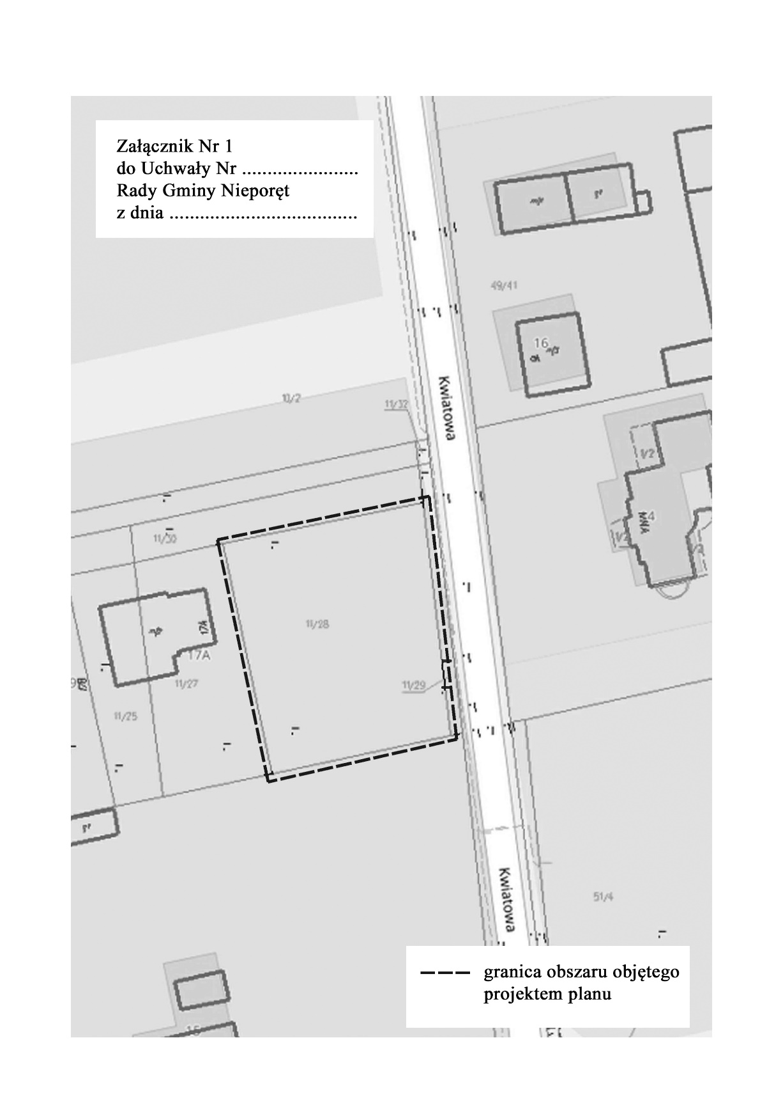
Załącznik Nr 2 do uchwały Nr ....................
Rady Gminy Nieporęt
z dnia....................2021 r.
Analiza dotycząca zasadności przystąpienia do sporządzenia
„Miejscowego planu zagospodarowania przestrzennego dla obszaru działki ewid. nr 11/28, położonej w Michałowie-Grabinie, gmina Nieporęt” i stopnia zgodności przewidywanych rozwiązań z ustaleniami „Studium uwarunkowań i kierunków zagospodarowania przestrzennego Gminy Nieporęt”
1. Podstawa prawna
Podstawę prawną przeprowadzenia analizy zasadności przystąpienia do sporządzenia „Miejscowego planu zagospodarowania przestrzennego dla obszaru działki ewid. nr 11/28, położonej w Michałowie-Grabinie, gmina Nieporęt” oraz dokonania oceny stopnia zgodności przewidywanych rozwiązań planu z ustaleniami „Studium uwarunkowań i kierunków zagospodarowania przestrzennego gminy Nieporęt” stanowi ustawa z dnia 27 marca 2003 r. o planowaniu i zagospodarowaniu przestrzennym (Dz. U. z 2020 r. poz. 293, z późn.zm.). Zgodnie bowiem z art. 14 ust. 5 cyt. wyżej ustawy - przed podjęciem uchwały w sprawie przystąpienia do sporządzenia planu wójt, burmistrz albo prezydent miasta wykonuje analizy dotyczące zasadności przystąpienia do sporządzenia planu i stopnia zgodności przewidywanych rozwiązań z ustaleniami studium.
2. Cel opracowania
Celem niniejszego opracowania jest:
1) wykazanie zasadności sporządzenia „Miejscowego planu zagospodarowania przestrzennego dla obszaru działki ewid. nr 11/28, położonej w Michałowie - Grabinie, gmina Nieporęt”;
2) wykazanie, iż przewidywane w planie zagospodarowania przestrzennego rozwiązania nie naruszają ustaleń „Studium uwarunkowań i kierunków zagospodarowania przestrzennego Gminy Nieporęt”.
3. Zasadność przystąpienia do sporządzenia planu
Na terenie objętym uchwałą o przystąpieniu do sporządzenia projektu „Miejscowego planu zagospodarowania przestrzennego dla obszaru działki ewid. nr 11/28, położonej w Michałowie-Grabinie, gmina Nieporęt” obowiązuje „Miejscowy plan zagospodarowania przestrzennego dla obszaru sołectwa Michałów-Grabina, w gminie Nieporęt”, uchwalony w dniu 25 kwietnia 2019 r. uchwałą Rady Gminy Nieporęt Nr VIII/29/2019. Obszar objęty planem stanowi teren zabudowy mieszkaniowej jednorodzinnej, o symbolu w planie „9MN”.
W odniesieniu do przedmiotowego terenu wpłynął wniosek jej właściciela, poparty podpisami 264 osób - o zmianę przeznaczenia terenu tej działki na cele usług, w szczególności - możliwość lokalizacji parkingu lub obiektu usługowego. W uzasadnieniu wniosku podano, iż zmiana przeznaczenia planu umożliwiłaby wykorzystanie tego terenu do parkowania na niej samochodów osobowych. Przy ulicy Kwiatowej nie ma bowiem poboczy umożliwiających bezpieczne parkowanie, a z uwagi na zlokalizowaną na wysokości tej działki hurtownię elektryczną zapewnienie dodatkowej przestrzeni parkingowej dla klientów i pracowników hurtowni znacznie usprawniłoby przepustowość jezdni oraz zwiększyłoby bezpieczeństwo w ruchu drogowym.
Powyższa zmiana w ustaleniach dotychczas obowiązującego planu miejscowego przyczyni się do realizacji oczekiwań użytkowników przestrzeni, co do kierunków i zasad zagospodarowania terenu, a przede wszystkim wpłynie na poprawę bezpieczeństwa w tym rejonie mieszkańców wsi Michałów-Grabina.
4. Porównanie przewidywanych rozwiązań w „Miejscowym planie zagospodarowania przestrzennego dla obszaru działki ewid. nr 11/28, położonej w Michałowie - Grabinie, gmina Nieporęt” z ustaleniami „Studium uwarunkowań i kierunków zagospodarowania przestrzennego gminy Nieporęt”
Miejscowy plan zagospodarowania przestrzennego, stanowiący akt prawa miejscowego, jest instrumentem realizacji polityki przestrzennej zawartej w studium uwarunkowań i kierunków zagospodarowania przestrzennego. Zgodnie z art. 14 ust. 5 ustawy o planowaniu i zagospodarowaniu przestrzennym przed podjęciem uchwały w sprawie przystąpienia do sporządzenia planu wójt (burmistrz albo prezydent miasta) winien ocenić zgodność przewidywanych rozwiązań z ustaleniami studium. W wyniku przeprowadzonej analizy stwierdzono, iż w „Studium uwarunkowań i kierunków zagospodarowania przestrzennego gminy Nieporęt”, uchwalonym w dniu 09.06.2011 r. uchwałą Rady Gminy Nieporęt Nr X/46/2011 przedmiotowy obszar stanowi teren zabudowy mieszkaniowej jednorodzinnej oraz usług nieuciążliwych, w tym usług publicznych. Porównanie planowanych do wprowadzenia w nowym planie rozwiązań planistycznych wykazuje, iż nie naruszają one ustaleń Studium, co pozwala uznać, iż nowy plan będzie realizował kierunki rozwoju i kształtował obszar w zakresie struktury przestrzennej, zgodnie z polityką zawartą w Studium.
5. Ostateczne ustalenia i wnioski.
W wyniku przeprowadzonych analiz stwierdzono, iż planowana zmiana miejscowego planu zagospodarowania przestrzennego jest celowa i uzasadniona, jak również nie narusza ona ustaleń „Studium uwarunkowań zagospodarowania przestrzennego Gminy Nieporęt”. Uzasadnia to potrzebę podjęcia uchwały w sprawie przystąpienia do sporządzenia „Miejscowego planu zagospodarowania przestrzennego dla obszaru działki ewid. nr 11/28, położonej w Michałowie-Grabinie, gmina Nieporęt”.
Przygotował: M.Czerski

